SEMANA N° 2- CONSTRUCCIÓN CIUDADANA II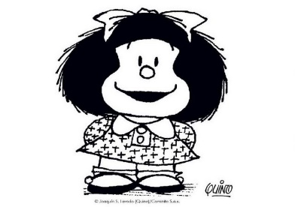
Esta foto de Autor desconocido está bajo licencia CC BY-NC-ND
PROFESORA: VALENZUELA, Verónica
Alumnos: 2° año ciclo básico

LA DIMENSIÓN MORAL DEL SER HUMANO
Cuando nacemos, nuestra vida es como una página en blanco que está por escribir, lo que supone que cada uno de nosotros va a tener que construirse su propia existencia y su propia personalidad. La vida es, por tanto, un camino, en el que tendremos que diseñar nuestro estilo de vida personal. La construcción de ese camino, que es mi vida, se va realizando a través de los hechos que realizo y de las relaciones con los demás. Nuestra vida es el resultado de lo que hacemos, de nuestros actos, ellos definen lo que vamos siendo y hacia dónde vamos. Estos actos deben ser elegidos y decididos por cada uno de nosotros, elegir los objetivos que queremos alcanzar, buscar los medios adecuados para lograrlos, y es fundamental, en la medida de lo posible, tomar estas decisiones en libertad, intentando no ser condicionados, por ejemplo, por la publicidad de la televisión. Pues bien, dado que la vida es el resultado de los que vamos haciendo, empecemos por analizar el tipo de actos que realizamos cotidianamente para poder distinguir cuales son nuestros actos morales, muy importantes, porque son los que en mayor medida nos pueden conducir hacia una vida buena y feliz, que es el objetivo de esta materia, la Construcción Ciudadana.
A lo largo del día realizas muchas acciones diferentes. Así, respirar, es una acción que llevas a cabo de forma instintiva, sin pretenderlo, dar un paseo, es algo que realizas de forma consciente, sabiendo lo que haces y porque te apetece, dormir es algo que realizas de modo inconsciente, lo haces sin saber que lo estás haciendo, también puedes entrar en una tienda y robar un pendrive, aunque no lo haces, porque sabes que no debes hacerlo. ¿Qué diferencia hay entre las primeras acciones y la última? Veamos, sobre las acciones instintivas e inconscientes que realizamos, aquellas que hacemos sin pensarlas ni elegirlas, no puede recaer ningún calificativo del tipo esto está bien, esto es correcto, etc., sencillamente porque no somos responsables de ellas, por el contrario, sobre nuestras acciones conscientes, aquellas que sabemos lo que hacemos, que podemos decidir si las realizamos o no, y a través de las cuales podemos beneficiar o perjudicar a nosotros mismos o a los demás, si puede recaer la aprobación o el rechazo, tanto de nosotros mismos como de los demás.
Vayamos más allá. Entre estas acciones conscientes, no es lo mismo comer o estudiar que robar o matar. Las dos últimas caen dentro de lo que se considera la dimensión moral del ser humano, una capacidad específicamente humana, no la tienen los animales, gracias a la cual, somos capaces de diferenciar entre lo que hacemos y lo que deberíamos hacer, nosotros o los demás y, por ello, somos capaces de valorar estos actos como justos o injustos, buenos o malos, honestos o deshonestos, virtuosos o viciosos, etc. Pues bien, esta capacidad humana de distinguir entre lo que está bien y lo que está mal, entre cómo son las cosas y cómo deberían ser, etc. es una capacidad exclusiva del ser humano conocida como su dimensión moral.
Pero… ¿qué es la moral? La palabra moral viene del latín mos-moris, que significa costumbre, modo de vivir, el carácter o la forma de ser tanto de un individuo como de una sociedad, aunque también alude a norma, precepto. Siguiendo así, a los antiguos romanos, vamos a definir la moral humana como el conjunto de:
- las normas que rigen la conducta de un individuo en una sociedad y
- las valoraciones que hacemos sobre actos humanos que consideramos desde la perspectiva de lo bueno o lo malo, lo justo o lo injusto, etc.
La Ética y la moral
Las personas no sólo actuamos moralmente, sino que, también reflexionamos sobre nuestro comportamiento o el de los demás, como cuando nos preguntamos ¿debo hacer esto?, ¿he hecho lo correcto?, ¿es justo que…?, etc. Esta inquietud humana por esclarecer su propio comportamiento moral dio lugar a la Ética, una disciplina que nace en la Grecia Clásica en el s. IV a. C, formando parte de la Filosofía, un valioso saber que estudiaras en cursos posteriores. El vocablo Ética viene del griego êthos, que significa “costumbre” o hábito y “carácter” o modo de ser, al igual que el término “moral” en latín, pero, aunque coincidan en este aspecto, vamos a considerar a lo largo de este curso a la Ética como el estudio filosófico de la conducta moral, en general, diferenciándola de otros tipos de conducta. Veamos, otros saberes, la Historia, por ejemplo, nos dice cómo son los hechos humanos, la Ética, sin embargo, nos dice cómo deben ser; así mismo, estudia los valores y las normas morales, determina en qué consiste la responsabilidad moral, investiga si existe libertad en la conducta humana, analizar la obligación moral interrogando ¿qué debo hacer? ¿por qué?, ¿cómo son los seres humanos, egoístas o generosos?, ¿son mejores unas personas que otras, o todas tienen la misma capacidad para ser buenas? ¿por qué debería ser yo una buena persona?, etc.
Nos encontramos, en conclusión, que, a diferencia de los animales que se rigen por unas pautas instintivas que no les permiten elegir su modo de actuar, el ser humano, por el contrario, tiene libertad de acción, esto es, puede elegir y decidir por propia voluntad, cómo actuar. Esta libertad no es total, está condicionada por su naturaleza genética y por el medio sociocultural, la época y el lugar en el que vive. Pero, aun así, le queda bastante libertad para decidir racionalmente cómo actuar, lo cual, le convierte en responsable moral de sus actos.
Actividad:
- Ver el siguiente video para comprenderlo un poco mejor: https://youtu.be/EeTusSIAMdg
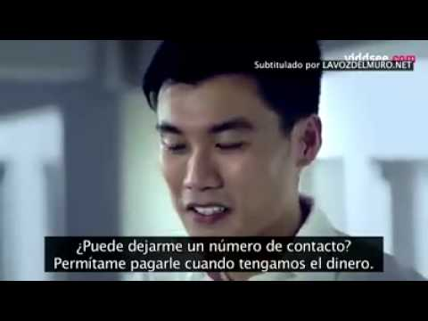

- Luego de verlo, realizar una relación entre el video y la dimensión ética de la persona humana.
- ¿Qué opinión te merece el video?
- ¿Qué prácticas sociales son valorativas en nuestra sociedad?
- Si relacionamos la dimensión ética de las acciones humanas con la pandemia COVID-19 que nos toca afrontar socialmente ¿Qué análisis harías?
P/D: Copiar en la carpeta semana 1 y 2 con sus correspondientes actividades resueltas.
Para comunicarse con la docente hacerlo vía e-mail vero_05_1@hotmail.com



